Título del artículo
Nombre Primer Apellido-Segundo Apellido ¹, Nombre Primer Apellido-Segundo Apellido ² y Nombre Primer Apellido-Segundo Apellido ^{2,*}
¹ Laboratorio, Departamento, Institución, Ciudad, Estado, País (de Primer Autor)
² Laboratorio, Departamento, Institución, Ciudad, Estado, País (de Segundo Autor)
* Autor de correspondencia: e-mail@mail.com; Tel.: (opcional, incluyendo código del país)
Área Temática (Subárea temática)

Recibido: Aceptado: Publicado:
DOI:
Resumen: Colocar en un solo párrafo de 350 palabras como máximo una visión general del trabajo, incluyendo los antecedentes, la metodología, los principales resultados y las conclusiones.

Palabras clave: palabra clave 1, palabra clave 2, palabra clave 3 (hasta 5 palabras clave relacionadas con el tema)

Article title
Abstract: Provide in a single paragraph of 350 words maximum an overview of the work, including background, methodology, main results, and conclusions.

Keywords: keyword 1, keyword 2, keyword 3 (Up to 5 keywords specifically related to the article)
Como utilizar la plantilla (Hay que eliminar esta sección finalizar la escritura del trabajo en extenso).
- El trabajo debe presentarse en un archivo de Word (extensión: DOC o DOCX).
- Debe sustituir en Área Temática el área general de su trabajo enviado y sustituir en (Subárea temática) el tema específico del área seleccionada. Consulta las Áreas y Subáreas Temáticas de la revista TERYS aquí.
- La plantilla contiene todas las secciones requeridas, así como los estilos de letra que deben utilizarse.
- Los estilos de letra para cada parte del documento están definidos en el menú de Word “Formato”, la opción de “Estilo...” (p.ej. TERYS_autores_Art_Cient).
- Cada una de las secciones contiene el título y una breve descripción de su contenido (esta descripción deberá ser remplazada al realizar la propuesta del trabajo).
- Cualquier duda dirigirse al email: informes@aldeser.org
Introducción
La introducción debe incluir una breve descripción de la situación que genera la problemática a resolver en el trabajo que se presenta. Deberá ubicar de forma breve el estudio en un contexto amplio, para de ahí plantear su importancia. Se debe ofrecer un panorama de las investigaciones previas relacionadas con la investigación utilizando de preferencia referencias de artículos en revistas de prestigio. Es necesario definir las aportaciones del estudio y sus principales conclusiones. Las referencias utilizadas deberán citarse en el texto e incluirse en la bibliografía.
Materiales y Métodos
Describir los materiales y métodos empleados para el estudio. Si se trata de nuevos métodos, hay que describirlos a detalle y en el caso de métodos bien establecidos se pueden describir brevemente y citar la fuente original.
Para Subsecciones en el texto utilice este estilo

Resultados y Discusión
La sección de resultados deberá incluir una descripción precisa de los resultados experimentales, una discusión de los mismos y su interpretación desde la perspectiva de los trabajos previos y de las hipótesis planteadas. También es necesario brindar las posibles investigaciones a futuro, y alineándose con el objetivo de esta revista, deberán incluir en esta sección las tendencias de la temática descrita.

Las Ecuaciones deben ser insertadas por medio del editor de ecuaciones con el formato establecido y deben ser numeradas consecutivamente como en el caso de Tablas y Figuras.

$$XXX=\frac{XXXXXX}{XXXXXX}$$ | (1)

En el texto, las Ecuaciones deben ser referenciadas así: “como se presenta en la Ecuación 1”

Ejemplo de Ecuación:

$$C_{t;bio}= C_{0;bio} (1 - e^{k_{bio }t})$$ | (1)

donde C_{t;bio} (L/kg TS; L/kg VS) s el rendimiento acumulado de biogás en el tiempo de digestión t (days); C_{0;bio} (L/kg TS; L/kg VS) es el rendimiento máximo de biogás; y k_{bio} (d⁻¹) es el coeficiente cinético de producción de biogás.

Todas las figuras y tablas deberán citarse en el texto como Figura 1, Tabla 1, etc.


Figura 1. Este es el título de una figura, un esquema o una fotografía. Se coloca en la parte inferior de la figura.
Tabla 1. Este es el título de una tabla. Se coloca en la parte superior de la tabla.
Título 1 | Título 2 | Título 3
Variable 1 | dato | dato
Variable 2 | dato | dato
Variable 3 | dato | dato
Nota de la Tabla

Otros casos por ejemplo (Figura 2).

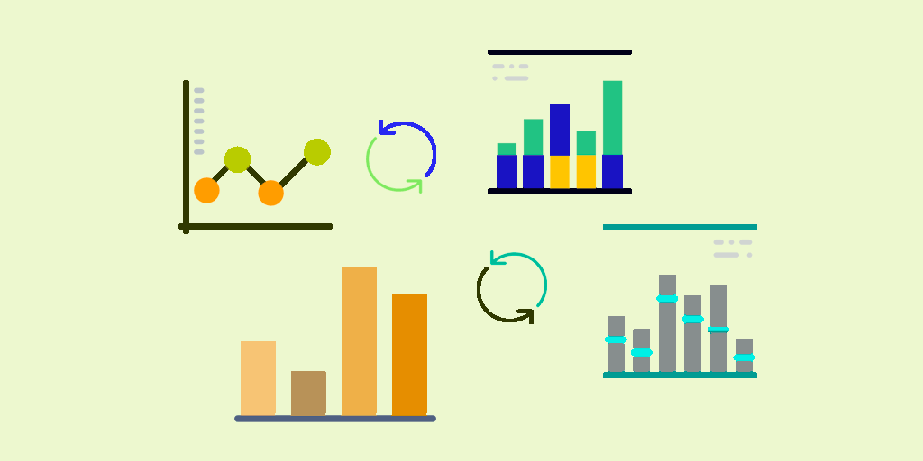 | 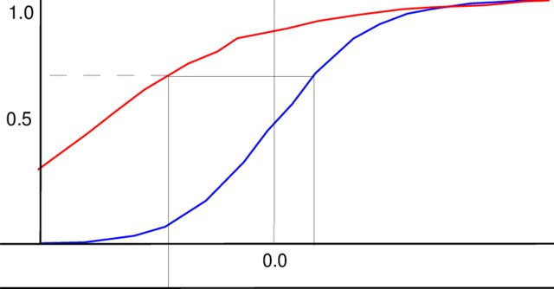
(a) | (b)
Figura 2. En esta figura se tienen dos gráficos por lo que deberán incluirse en la descripción: (a) Con la descripción de la parte a y (b) con la descripción de la parte b.
Conclusiones
Incluir las principales conclusiones del trabajo.

Agradecimientos y financiamiento: en esta sección debe agregar los agradecimientos y el financiamiento en caso de haber recibido algún tipo de apoyo económico.
Bibliografía
La bibliografía debe ordenarse alfabéticamente y sin utilizar ningún tipo de viñeta. Todas las referencias dentro del texto deben aparecer en la bibliografía. Las referencias deberán mostrarse en formato APA. La bibliografía no debe ir separada con líneas en blanco (Enter). A partir de la segunda línea de la referencia deberá insertar una tabulación, como se muestra en el primer ejemplo.

Para asegurarnos de la veracidad de la información incluida, no se deberá incluir sitios de páginas web de autoría no verificada por un experto.

Ejemplo para citar una revista
Yoo, J. J., Seo, G., Chua, M. R., Park, T. G., Lu, Y., Rotermund, F., ... & Seo, J. (2021). Efficient perovskite solar cells via improved carrier management. Nature, 590 (7847), 587-593, https://doi.org/10.1038/s41586-021-03285-w.

Ejemplo para citar un libro
Mathew, S. (2006). Wind energy: fundamentals, resource analysis and economics. Springer.

Ejemplo para citar una tesis
Pabón Pereira, C. P. (2009). Anaerobic digestion in sustainable biomass chains. Wageningen: Wageningen University.

